GTM: Rückblick auf die Automotive Testing Expo 2019

Hohe Aufmerksamkeit für Mehrkomponententechnik, neue Interessenten

Bickenbach, 05.06.2019: Für die GTM Testing and Metrology GmbH, international führender Anbieter im Bereich Messtechnik, ist die Automotive Testing Expo 2019 vom 21. bis 23.05.2019 erfolgreich zu Ende gegangen. In den Mittelpunkt der Präsentation hatte das Unternehmen seine Mehrkomponentenaufnehmer gestellt. Insbesondere wurden auf der Automotive Testing Expo Lösungen für E-Mobilität, Messsysteme und Sensoren für autonomes Fahren sowie Vibrationsmessungen präsentiert.

Hochwertige Kontakte, mehrere Angebote
„Unsere Mehrkomponentenlösungen sind bei den Fachbesuchern auf großes Interesse gestoßen“, sagt Jürgen Stemmler, Vertriebsingenieur bei der GTM Testing and Metrology GmbH. „Wir freuen uns über die gute Kontaktqualität und intensive Gespräche. Mehreren Interessenten durften wir konkrete Angebote unterbreiten.“

Zu den gefragten Lösungen zählen vor allem die Produktserie für anwendungsoptimierte, industrielle Mehrkomponentenmessung, für Präzisionsmessungen zum Lösen extremer Aufgaben sowie für Kombinationen aus Kraft- und Drehmomentaufnehmern für Torsionsprüfmaschinen. Hinzu kommen zwei Serien für dynamische Aufnehmer.

Pionier in der Mehrkomponententechnik
Mit seiner zuverlässigen und innovativen Mehrkomponenten-Messtechnik zählt GTM zu den ersten Adressen und sein eigenes Kalibrierlabor zu den ersten weltweit, die über eine Akkreditierung zur Kalibrierung von Mehrkomponentenaufnehmern verfügt.
Alle Messeinrichtungen im GTM-Kalibrierlabor sind eigene Entwicklungen. Mit der Entwicklung von Mehrkomponenten-Kalibrierverfahren, die anwendungsnah an unterschiedliche Anforderungen angelehnt wurden, bietet das Unternehmen als einziges Labor die Rückführung in der Mehrkomponenten-Messtechnik.

Auch 2020 als Aussteller präsent
Die Automotive Testing Expo ist die weltweit größte Ausstellung für Prüf- und Validierungstechnologien sowie -services für Fahrzeuge und Komponenten. Besucher können sich über die neuesten Entwicklungen etwa in den Bereichen Prüfung von Fahrerassistenzsystemen, NVH-Messwerkzeuge, Prüfstände, Simulationspakete und Dauerprüfungstechnologien informieren. Die dreitägige Messe findet jährlich in Stuttgart statt. Letztes Jahr feierte sie mit der Rekordzahl von 9.000 Besuchern und mehr als 400 Ausstellern 20. Jubiläum.
Für GTM ist die Automotive Testing Expo eine feste Größe in der Messeplanung. So ist das Unternehmen auch vom 16. bis 18. Juni 2020 wieder als Aussteller mit dabei.
2.537 Zeichen (mit Leerzeichen)

Dateiservice:

Alle Text- und Bilddateien stellen wir in druckfähiger Qualität gerne honorarfrei zur Verfügung, bitte fragen Sie diese unter presse@u3marketing.com an.

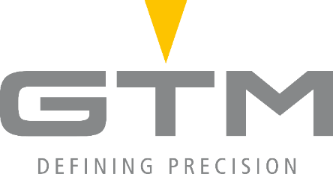

Datei 1: Logo der GTM Testing and Metrology GmbH

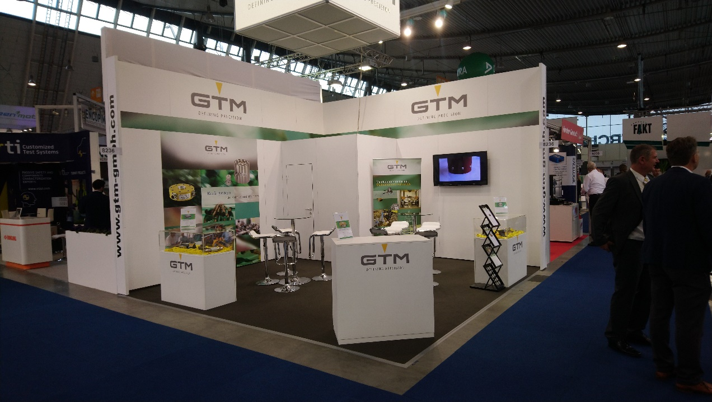
Datei 2: Messestand der GTM Testing and Metrology GmbH
GTM-Unternehmensprofil:

Die GTM Testing and Metrology GmbH ist weltweit führender Anbieter für präzises und sicheres Messen mechanischer Größen. In der Mehrkomponenten-Messtechnik gilt GTM als Pionier und Pfadfinder. Zum Kerngeschäft zählen die Herstellungen von Kraft- und Drehmomentaufnehmern sowie von Messeinrichtungen. Ein eigenes Kalibrierlabor ist für Mehrkomponentenaufnehmer akkreditiert und stellt weltweit anerkannte Kalibrierscheine aus. Es verfügt über die größte Kraftmesseinrichtung für Zug- und Druckkräfte in privater Hand. Kunden in aller Welt nutzen GTM-Produkte, davon rund 40 Normalmess-einrichtungen in metrologischen Staatsinstituten.

Das Unternehmen mit Hauptsitz in Bickenbach (Rhein-Main-Gebiet) wurde 1988 gegründet. Es verfügt über eine Tochtergesellschaft in Prag und ein weltweites Netz von Vertriebspartnern. Seit 2007 gehört GTM zur Zwick Roell AG, einem der führenden Prüfmaschinenhersteller in Europa.

Kontakt: Presse Service:

GTM Testing and Metrology GmbH U3 marketing unlimited
Daniel Schwind Stefan Mussel
Philipp-Reis-Straße 4-6 Poststraße 9
64404 Bickenbach 64293 Darmstadt
Fon +49 6257 9720-0 Fon +49 6151 8258-27
Fax +49 6257 9720-77 Fax +49 6151 8258-11
contact@gtm-gmbh.com presse@u3marketing.com
www.gtm-gmbh.com www.u3mu.com

